Water Tax Exempt

Custom field Water Tax Exempt
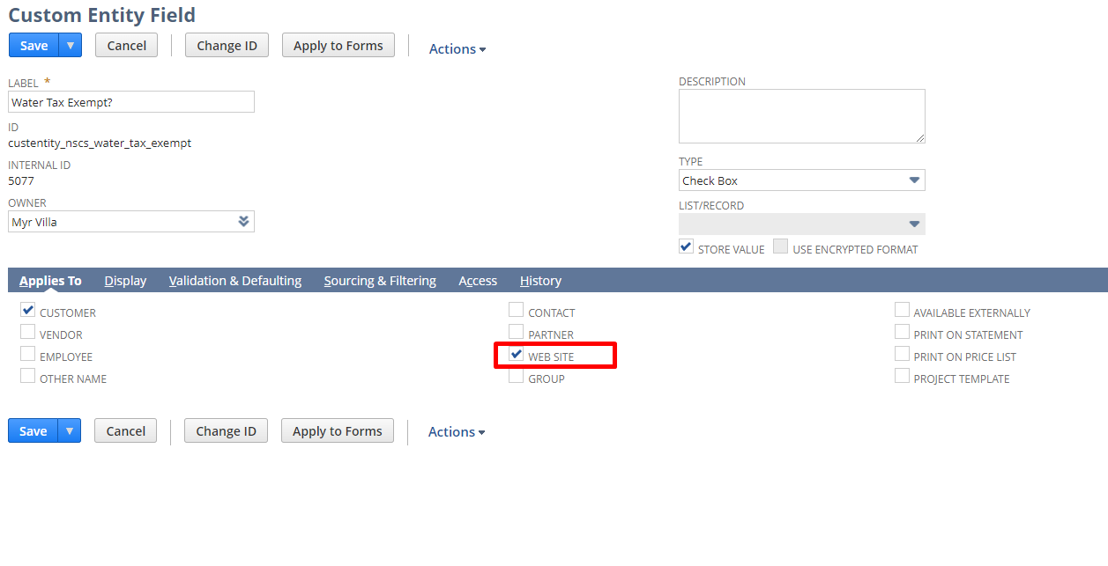
Es necesario marcar “web site” sino no va a saltar en el custom fields del objeto user line de la frontend extensibility layer, mas específicamente la userProfile.

Customer que es Water tax exempt
Creo un customer desde la página logueandome y registrándome, se crea un lead, lo busco en el backend de NetSuite, lo edito y lo marco como customer won.
Luego busco el campo water tax exempt:
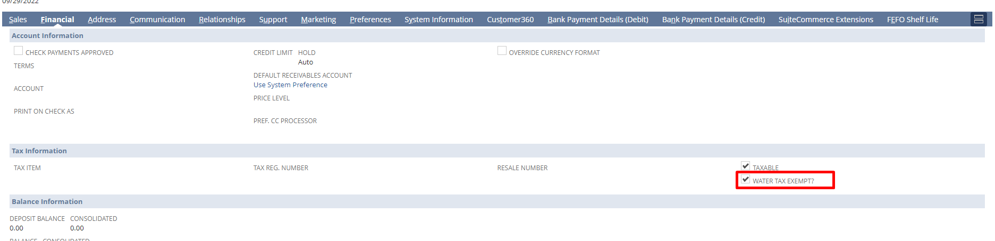

User profile extensibility layer component
Usamos la frontend extensibility layer component “userProfile” para retornar este custom field, así:
user.getUserProfile().then(function getUserData(userData) {
var isWaterTaxExempt = _(userData.customfields).findWhere({
id: 'custentity_nscs_water_tax_exempt'
});
});
Custom fields are returned only if the Web Site box is checked on the Applies To tab on the custom field record.

Agregar a los fieldsets el tax rate,
En order, agregar “Tax Code”:
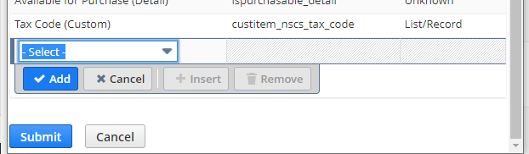

Agregar render para q muestre.

Custom field water tax amount para product
Use item 1378 in prod
Field name is chicago water tax
Agregar a los field sets y obtener de ahí el water tax.

